/* Esto es un comentario */
//Esto tambien es un comentario

/* Ejemplo de un grafo no dirigido y no valorado */
graph Grafo1 {
//Declaracion de nodos
node A, B, C, D;
node E;
//declaracion de aristas
edge X, Y, Z, V, W;
//no valoradas. Seria como poner X(0), Y(0)…
edge M;

//Conexion de nodos. El "-" indica una arista no dirigida.
X = A - B;
Y = A - D;
V = A - C;
Z = B - D;
W = C - D;
M = C - E;

//definicion de operaciones
op shortestPath (A, E);
//Dijkstra o Floyd -> weighted and directed graphs
op minimumSpanningTree (D);
//Kruskal o Prim -> weighted graph
}
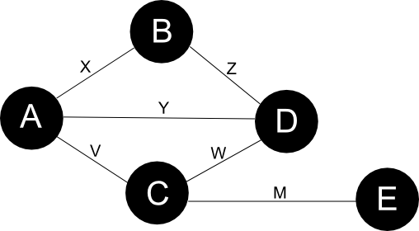

/* Ejemplo de un grafo no dirigido y valorado */
graph Grafo2 {
node A, B, C, D, E, F;
edge X(7), Y(9), Z(5), V(3), W(2), M(1), N(6);

X = A - B;
Y = A - C;
Z = A - D;
V = D - C;
W = D - F;
M = B - E;
N = F - E;

op shortestPath (A, F);
op minimumSpanningTree (E);
}

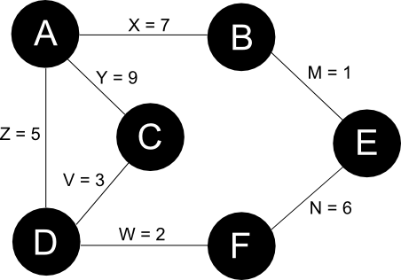

/* Ejemplo de un grafo dirigido y valorado */
graph Grafo3 {
node A, B, C, D, E, F;
edge X(7), Y(9), Z(5), V(3), W(2), M(1), N(6);

X = A -> B; //"A -> B" indica una arista dirigida con origen en A y destino en B
Y = C -> A;
Z = A -> D;
V = D -> C;
W = F -> D;
M = B -> E;
N = E -> F;

op shortestPath (A, F);
op minimumSpanningTree (E);
}

